Sugestie i porady dla Rodzica

Temat: Jaskółka krawcowa
- „Jaskółka krawcowa”
Proszę dziecku przeczytać wiersz pt. „Jaskółka krawcowa”

Jaskółka została wieczorem krawcową,
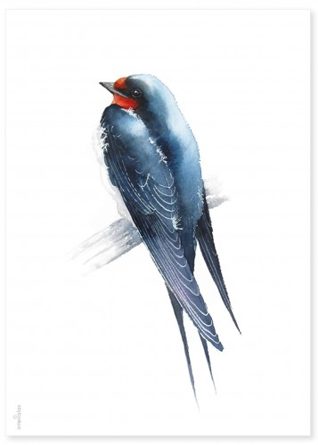
Szyje swoim lotem chmurze suknię nową.
Wycina z błękitu materiał królewski,
Jedwab farbowany na kolor niebieski.

Co przytnie, przymierza na kremowej chmurze,
A przymiarka niełatwa przy takiej posturze.
Co ujmie na dole, wystaje na górze.
Czy suknię przed nocą uszyje dziś chmurze?

Jaskółka się spieszy, suknię szybko zszywa.
Już prawie gotowa i chmurę zakrywa.
Księżyc, który wyszedł, suknią się zachwyca,
Aż z tego podziwu pobladły mu lica:

„Co za ścieg i szycie! Krój jest wyszukany!
W takiej sukni chmurę muszę porwać w tany!
Niech nam gwiazdy świecą, bo tańczę z królową,
Która ma najlepszą na niebie krawcową”.

Pytania do wiersza:
- Kto jest głównym bohaterem wiersza?
- Czym zajmuję się krawcowa?
- Co jaskółka uszyła?
- Jakich narzędzi krawcowa potrzebuje do uszycia sukni ?
- Jaskółka z rolki papieru
Proszę z dzieckiem wykonać pracę plastyczną pt. „Jaskółka- krawcowa”.
Do wykonania Jaskółki potrzebujecie: rolkę od papierku, białą kartkę, szablon jaskółki, sznurek, nożyczki, czarną farbę lub węgiel, klej.
Wydrukowany szablon jaskółki wypełniamy czarną farbą, kredką lub węglem. Rolkę po papierze malujemy na biało lub oklejamy ją białym papierem. Wycinamy pomalowaną jaskółkę i przyklejamy na górną część rolki. Następnie doklejamy oczka i dziobek. Montujemy sznurek przekładając go przez rolkę tak, aby nasza jaskółka mogła się poruszać i machać skrzydłami.
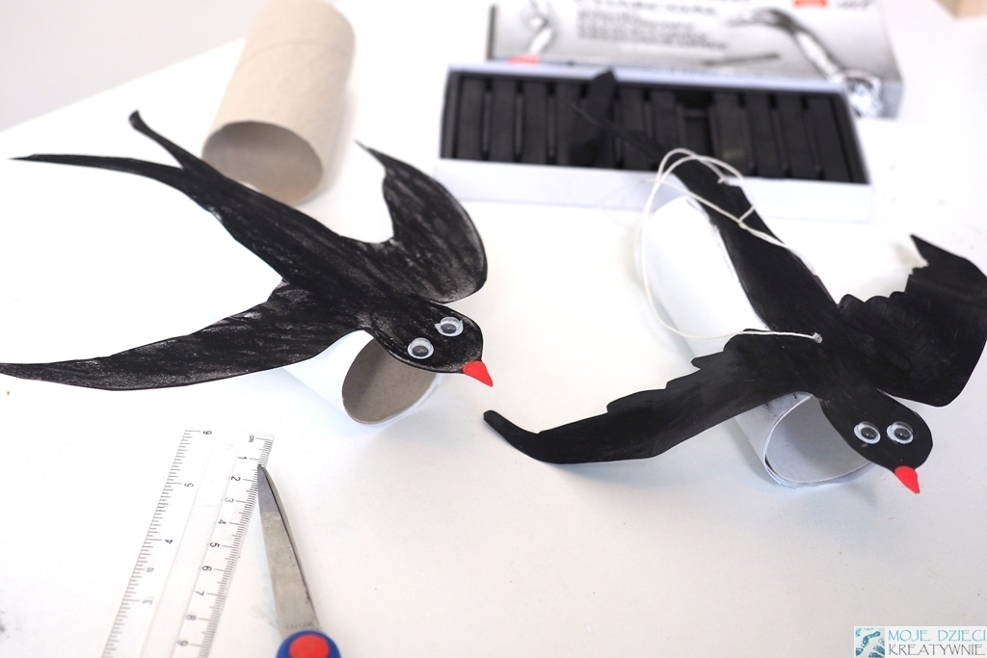

Szablon do jaskółki wysyłam Państwu w osobnym pliku Wordu. Dodatkowo wysyłam Państwu link w którym jest instrukcja jak zrobić naszego ptaka
https://www.youtube.com/watch?v=RterFPqfAd4
Proszę pracy plastycznej nie wyrzucać jest ona udokumentowaniem naszego projektu.
Wszystkie prace plastyczne robione w trakcie projektu będą wykorzystane do zrobienia galerii w naszej sali po powrocie do przedszkola.

Miłej zabawy i nauki
Pani Martyna

